Особливості коучингового процесу
Коучинговий процес можна розглядати через кілька поетапних кроків, виокремити чотири стадії.
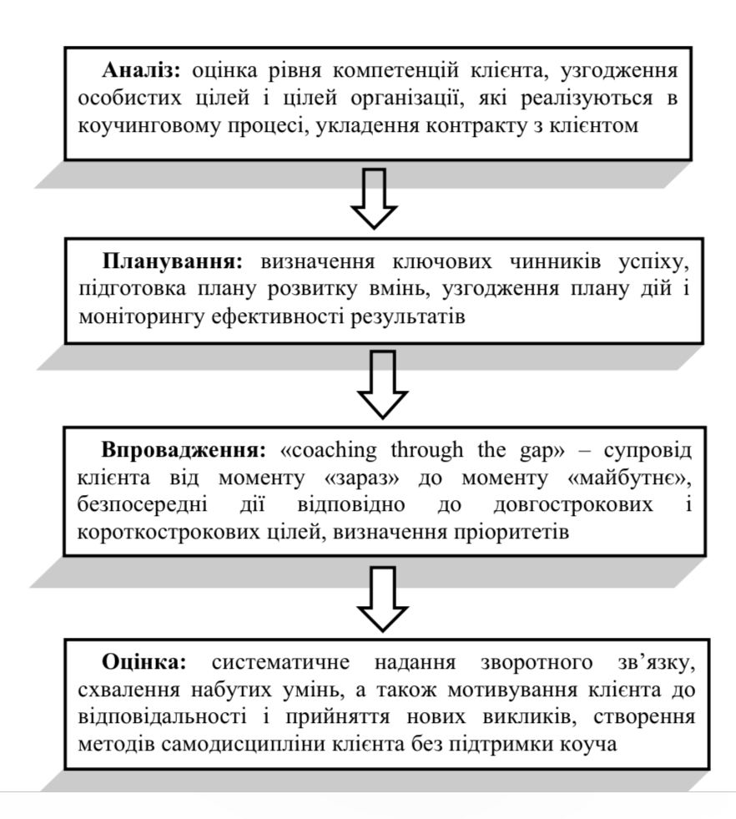
Досягнення поставленої мети в процесі коучингу обумовлено успішним завершенням кожного етапу.

Перший етап. Аналіз ситуації та збір необхідної інформації.
Коучинг може починатися тільки тоді, коли людина усвідомлює потребу у необхідності самовдосконалення в межах власної професійної діяльності або в зміні підходу до виконання будь-якої іншої діяльності. Без усвідомлення потреб, майже неможливо змінити поведінку. Коуч повинен розвивати це усвідомлення, оскільки неможливо нікого нічому навчити, перш ніж людина сама цього не захоче.
Другий етап. Планування системи відповідальності.
Досягнення мети буде ефективним лише за умови, коли індивід приймає на себе відповідальність за результати. Першим етапом у процесі взяття на себе відповідальності – є планування процесу коучингу. Добре сформульований план має чітко відповідати на наступні питання:
Що саме необхідно досягти?
Як це буде відбуватися?
Коли це буде відбуватися?
Де це буде відбуватися?
Коли цей процес почнеться і коли завершиться?
Хто буде залучений до цього процесу?
З ким необхідно погоджувати цей план?
Хто буде допомагати у реалізації цього плану?

Для того, щоб план який реалізується за допомогою коучингу, був більш ефективним, він повинен базуватися на одній або двох специфічних цілях розвитку, яких необхідно досягти за відповідний термін часу. Крім того, дуже важливо, щоб кожна ціль, яка зазначена в плані, була конкретною, її можна було виміряти, вона була би доречною на даний момент, і мала би конкретні терміни досягнення
Третій етап. Реалізація плану з використанням різноманітних технік коучингу.
При реалізації плану коучі повинні використовувати лише ті стилі та техніки, які відповідають ситуації. Застосовувані технології крім відповідності даній ситуації повинні співпадати з особистими навичками коуча. Можливо, однією з найважливіших професійних надбань у цьому контексті є навички надання зворотного зв’язку.
Четвертий етап. Оцінка результативності.
Слід розрізняти моніторинг і оцінку: моніторинг – це регулярна перевірка процесу реалізації плану досягнення мети, оцінка – це аналіз і висновки за планом одразу ж після його остаточного виконання. Це одноразова діяльність, яку коуч і клієнт здійснюють спільно.
Таким чином, ключовими елементами у процесі коучингу можна виділити:
Усвідомлення, яке стає результатом посилення уваги, концентрації й чіткого розуміння сутності проблеми. Усвідомлення – це здатність відбирати і ясно сприймати всі факти й інформацію, які стосуються якоїсь справи, визначаючи їхню важливість для життя клієнта.
Відповідальність – ще одна ключова концепція і мета коучингу, де відповідальність за результати коучингу несе сам клієнт. Людина яка бере на себе 100 % відповідальність за результат, ні на що не сподівається, нікого не звинувачує, вона чітко розуміє, що все те, що відбувається в її житті є підсумком всіх її дій.
Процес коучингу орієнтований тільки на майбутнє, на перспективу, а кількість і час тривалості коучингових сесій залежать від індивідуальних потреб клієнта.
Існує декілька важливих питань, що стосуються як технології взаємодії коуча з клієнтом, а також розуміння того, що з себе насправді представляє клієнт і що він «хотів би досягти»:
1. Як визначити типологію самого клієнта з точки зору готовності розвивати себе або вирішувати свої завдання за допомогою технології коучингу?
2. Як зрозуміти за короткий час, який є насправді запит клієнта?
3. Як виявити «рельєф» талантів та схильностей клієнта, які можуть служити базою, опорою в швидкому досягненні клієнтом своїх цілей – з одного боку, а з іншого – які «дефіцити» у розвитку особистості має клієнт, і чи необхідно їх компенсувати або ж набути новий досвід для досягнення поставлених цілей?
4. Як визначити прогрес клієнта і виокремити те, що йому насправді допомагає розвиватися?
5. Нарешті, як діагностувати той момент, коли клієнт дійсно досяг своїх цілей і / або реально готовий рухатися далі самостійно на шляху власного розвитку?
Для цього на першій сесії досить ефективним буде використання міні-опитувальників. Питання можуть торкатися тих змін, яких хотів би досягти клієнт, а також потреб, цінностей, мрій про власне майбутнє, оцінки досягнутих результатів, з’ясування завдань, цілей, бажань клієнта, плану індивідуального розвитку і т.ін.
Для коуча питання також залежать і від спеціалізації в коучингу (лайф-коучинг, бізнес-коучинг, коучинг у спорті, коучинг в освіті і т.ін.) і способу проведення першої сесії. Згодом багато коучів спираються на отриману інформацію, приймаючи власне рішення: працювати з цим клієнтом далі або ні.
Метою заповнення опитувальника є:
- краще знайомство з клієнтом;
- мотивація (feedforward vs. feedback – прямий і зворотний зв’язок);
- позначення зон співпраці.
Таким чином, після опрацювання такого міні-опитувальника або анкети можна побачити, що клієнт досить детально описує свої наміри, свій досвід, свої цілі, а це є достатньо сильним інструментом самодіагностики.

